Отчет в скриншотах
- Необходимо смоделировать ситуацию будто данные добавляются. Я удалил 8ое число. Также я для наглядности сделал температуру 40 8 го числа
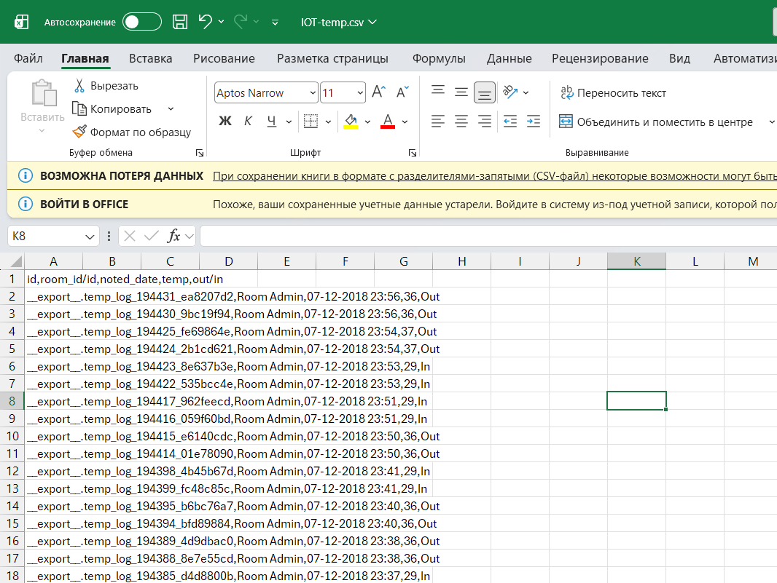
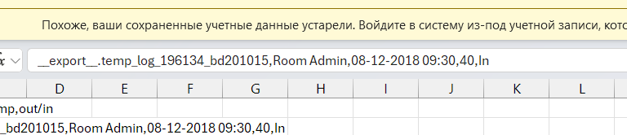
- Но оставлю 8ое число в «новом» файле
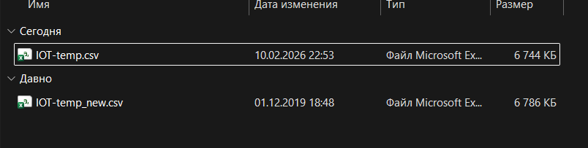

- Собственно этот путь и мы укажем для дага-обновлялки
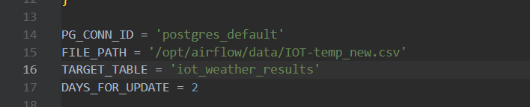
- Запускаем даг и смотрим таблицу
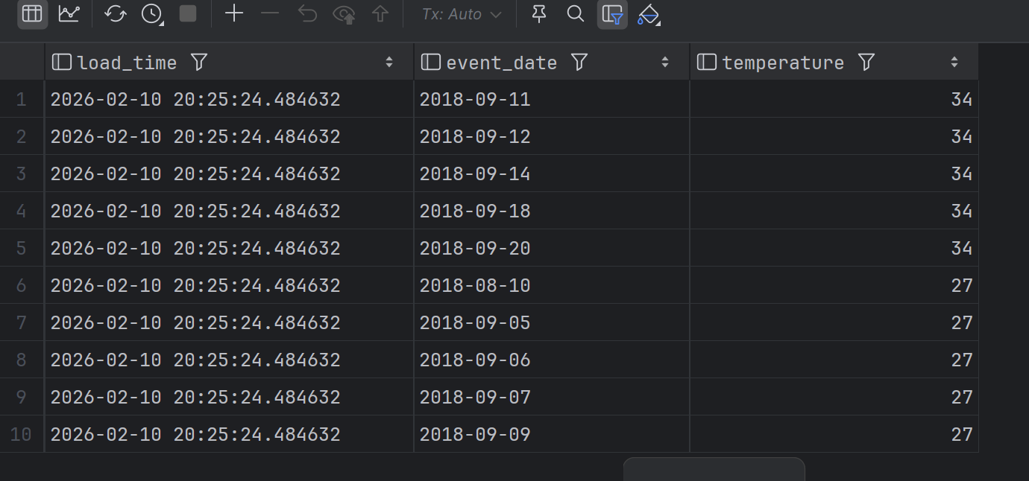
- Теперь нужно запустить даг апдейт, но перед этим добавив параметры, иначе дату не сможем указать
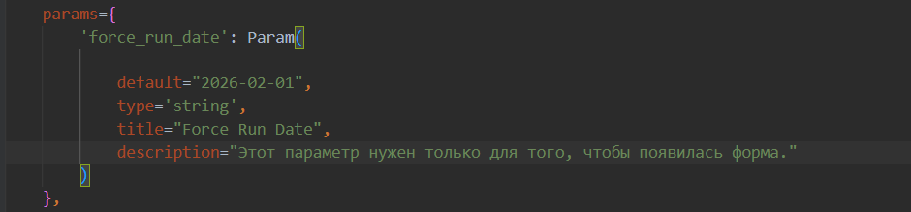

- Ура параметр тут. Указываем 18 год, как в датасете
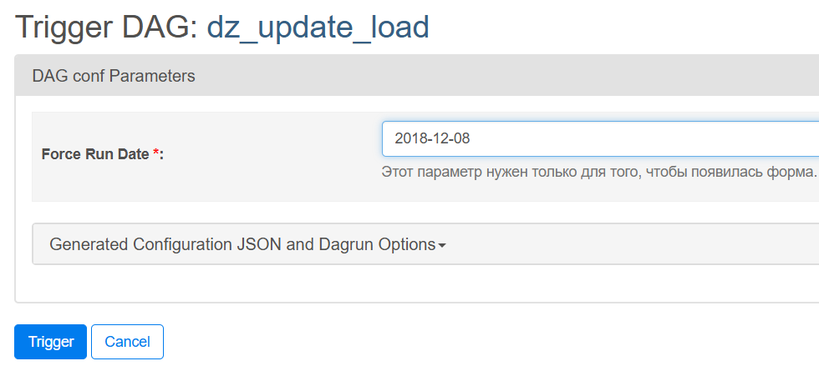

- Смотрим отобразились ли данные. Да. Задача выполнена
